çizim içeren bir resim

Açıklama otomatik olarak oluşturuldu2022-2023 Yaz Dönemi Web Teknolojileri Proje Ödevi

Adı: Abdulvahit Müjdat

Soyadı: Camlı

No: B181210075

Grubu: A

Öğretim Görevlisi: CAN YÜZKOLLAR

Konusu: Kendimi ve memleketimi tanıtan kişisel bir web sitesi uygulaması geliştirmek

GitHub Linki: <https://github.com/vahitcamli/Web-Teknolojleri>

Host Linki: https://marmaristanitim.000webhostapp.com

Hakkımda Sayfası

Kendimi tanıttığım ve kısaca nelerle ilgilendiğimin bulunduğu ziyaretçileri karşılayan sayfa.

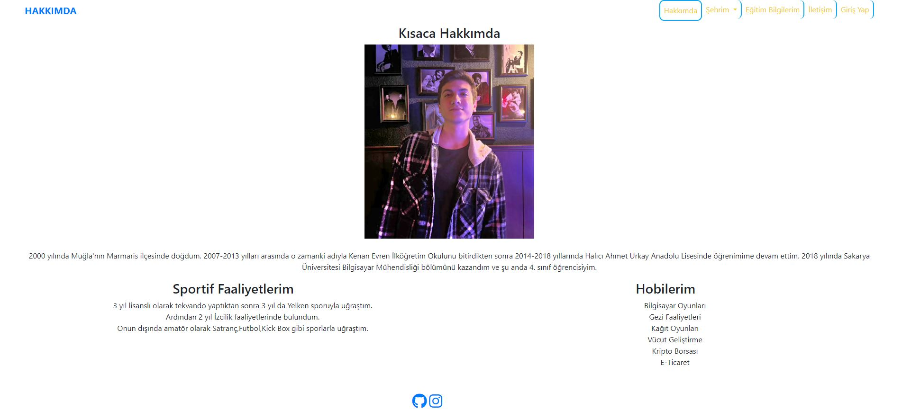

Üst kısımda ziyaretçilerin diğer sayfalara ulaşmasını sağlamak amacı ile navigation barı bulunmaktadır.

Sayfanın en altında ise bazı sosyal medya hesaplarımın yer aldığı footer bulunmaktadır.

Şehrim Sayfası

Şehrim sayfasında Marmaris’in tarihi ve özel yapılarını içeren bir slide ve birkaç bilgi yer almaktadır. 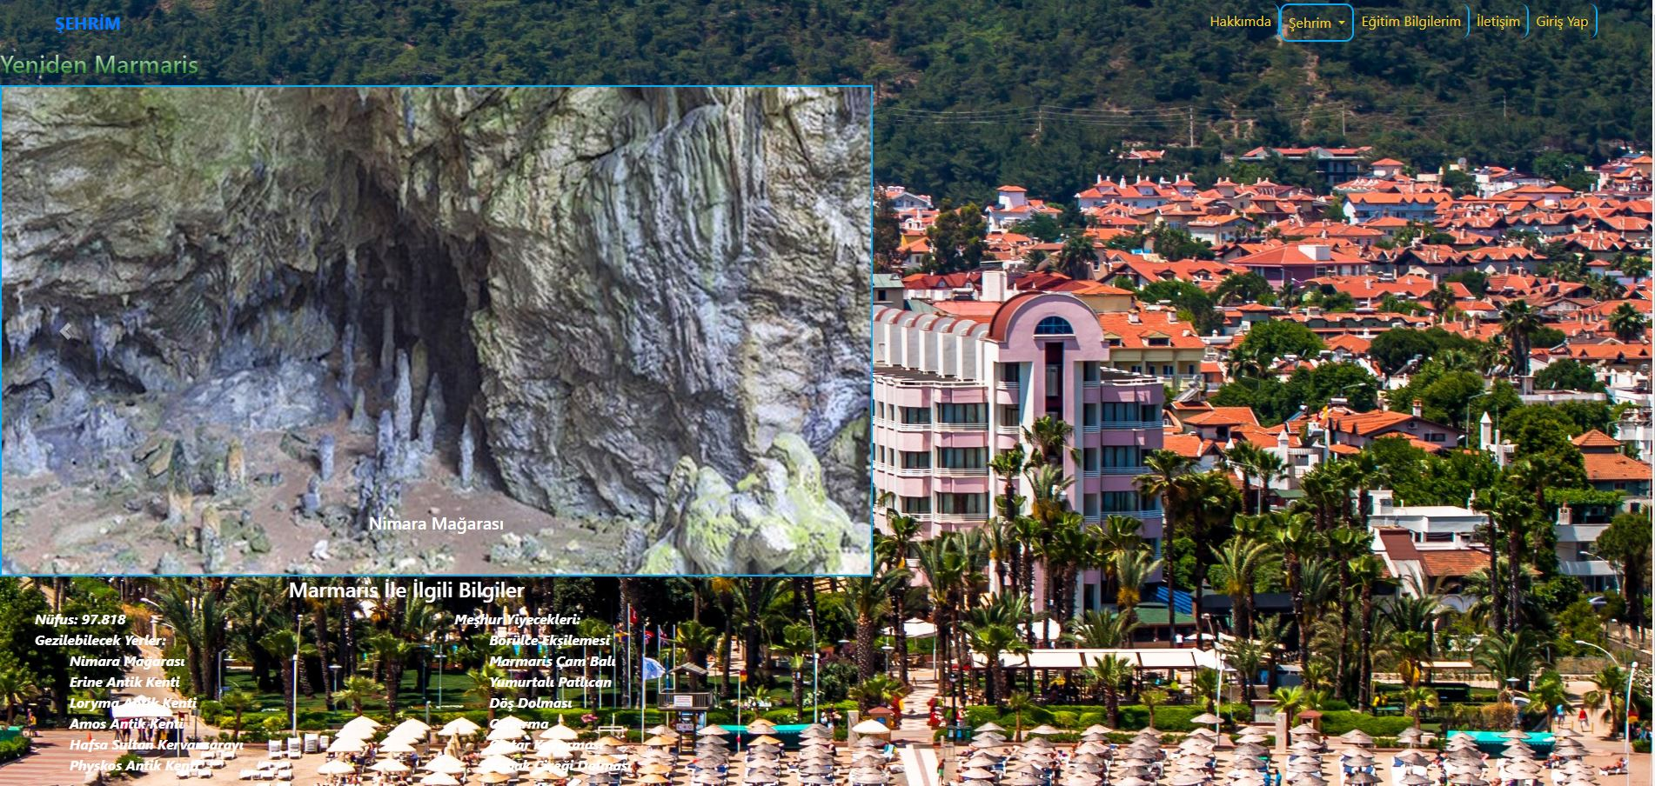

Slide’daki resimlere tıklandığında onunla ilgili birkaç cümle içeren bir yazı gelmektedir.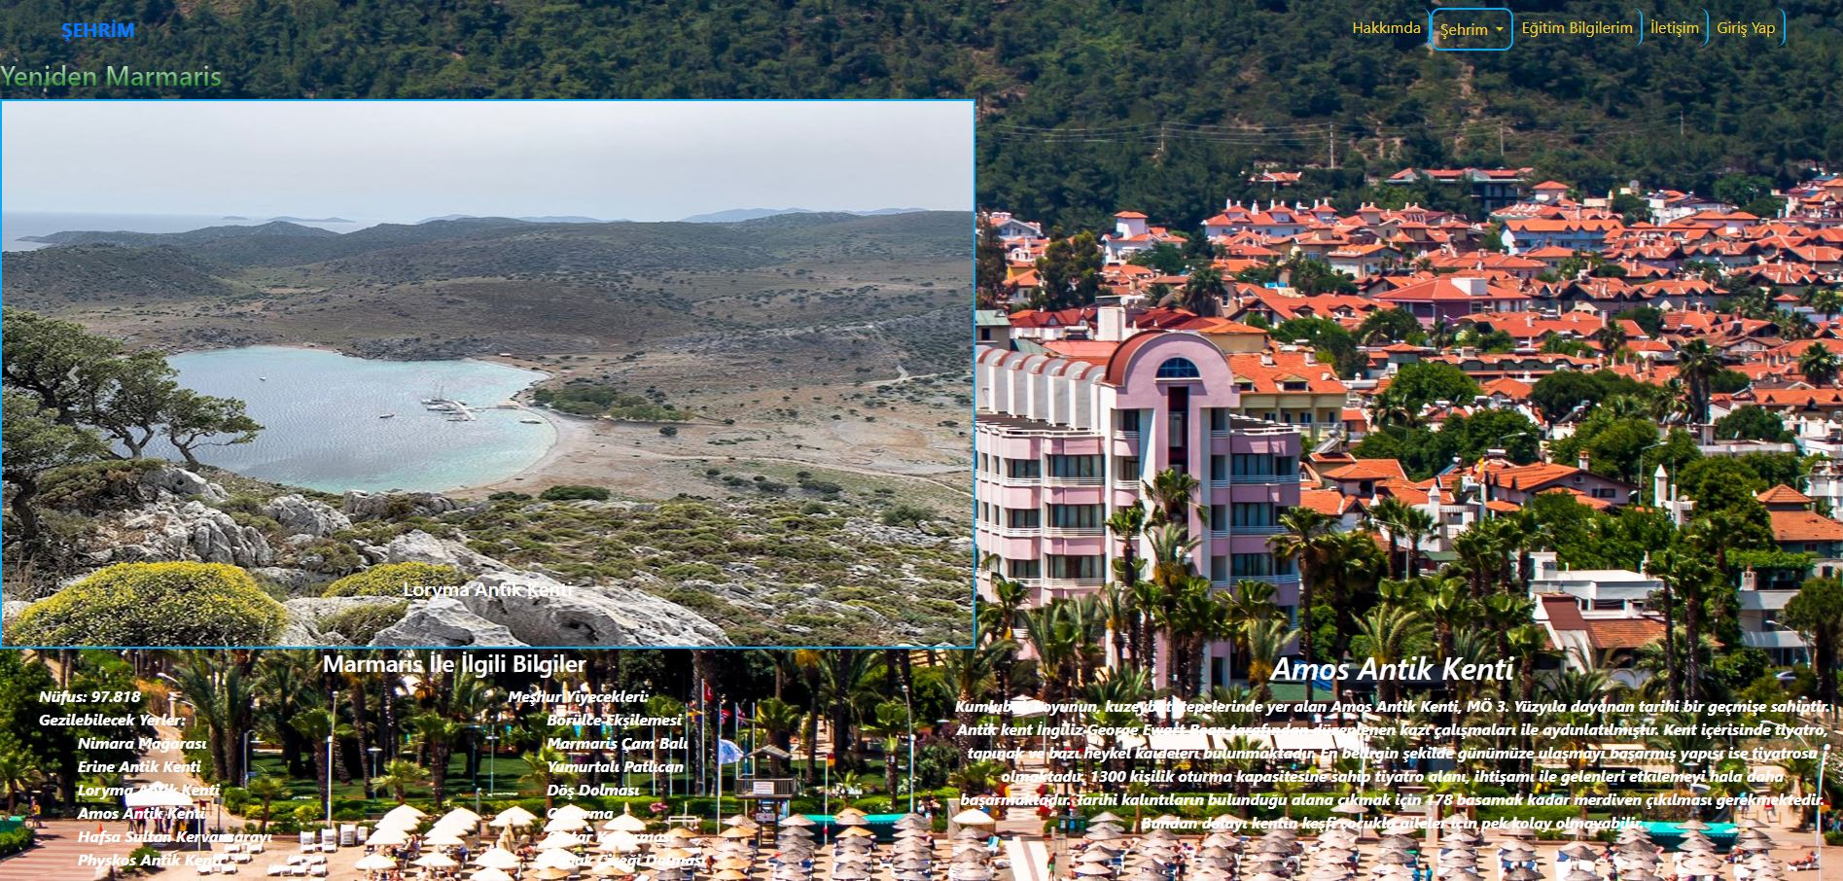

Mirasımız Sayfası

Ziyaretçileri Marmaris hakkında bilgilendiren sayfası. Navbardaki Şehrim butonuna basılarak ulaşılıyor. Menü ve içerik yerinden oluşmaktadır.

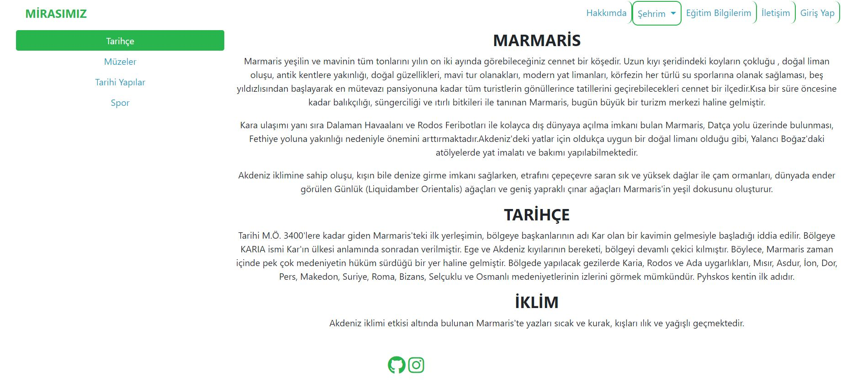

Menüdeki seçeneklere tıklayarak içeriklerine ulaşılmaktadır.

Müzeler,Marmaris Müzesinin Gösterildiği Bölüm.

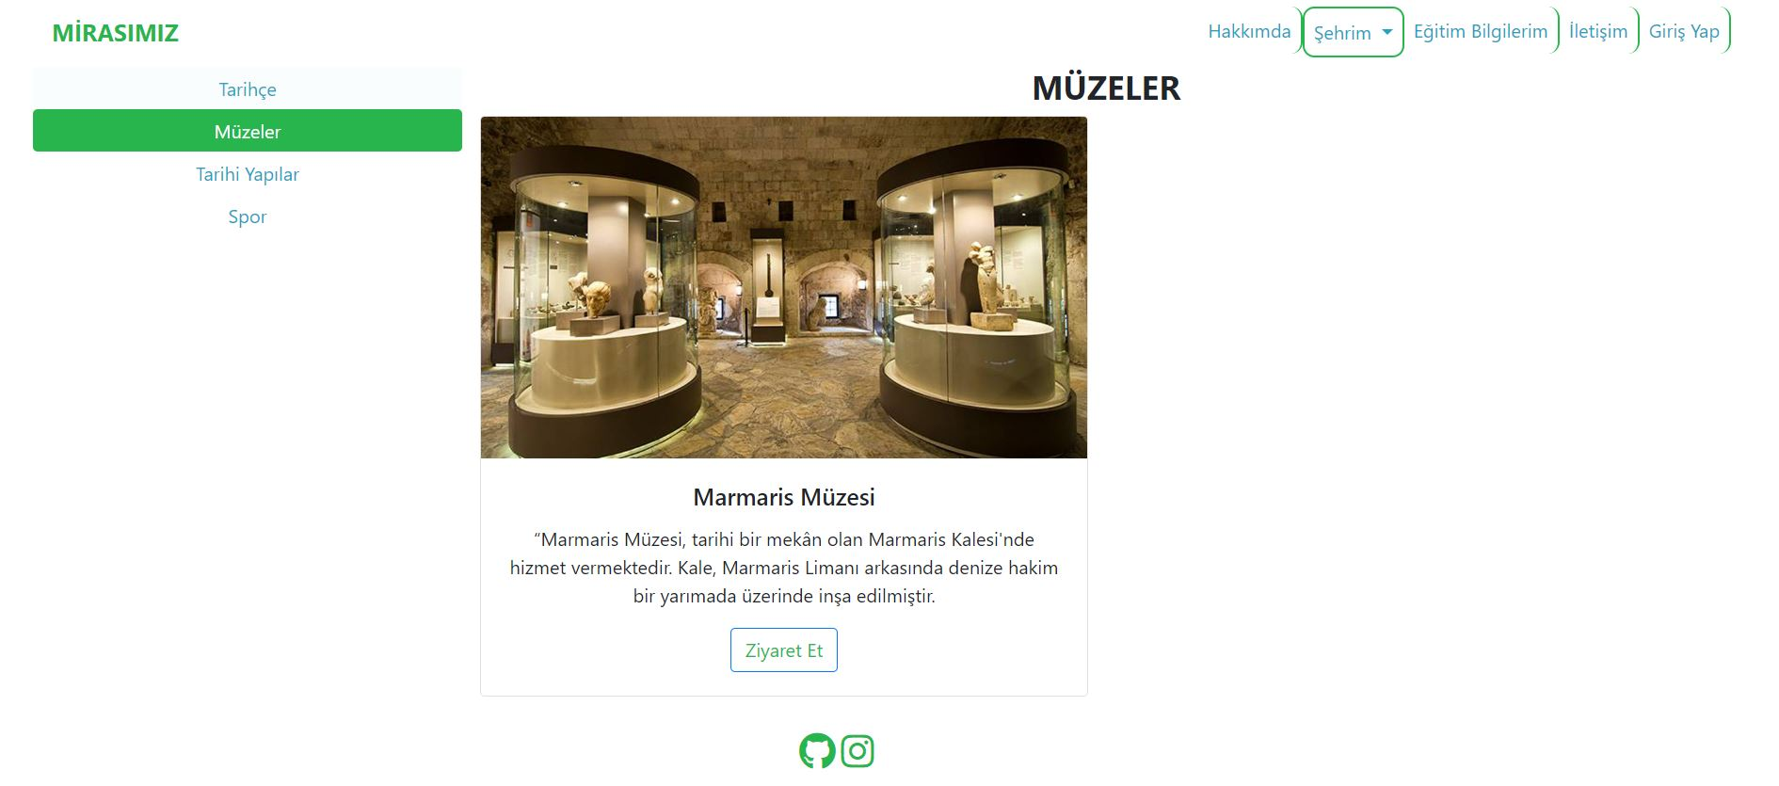

Tarihi Yapılar, Marmaris’teki önemli tarihi yapıların bazılarının gösterildiği bölüm.

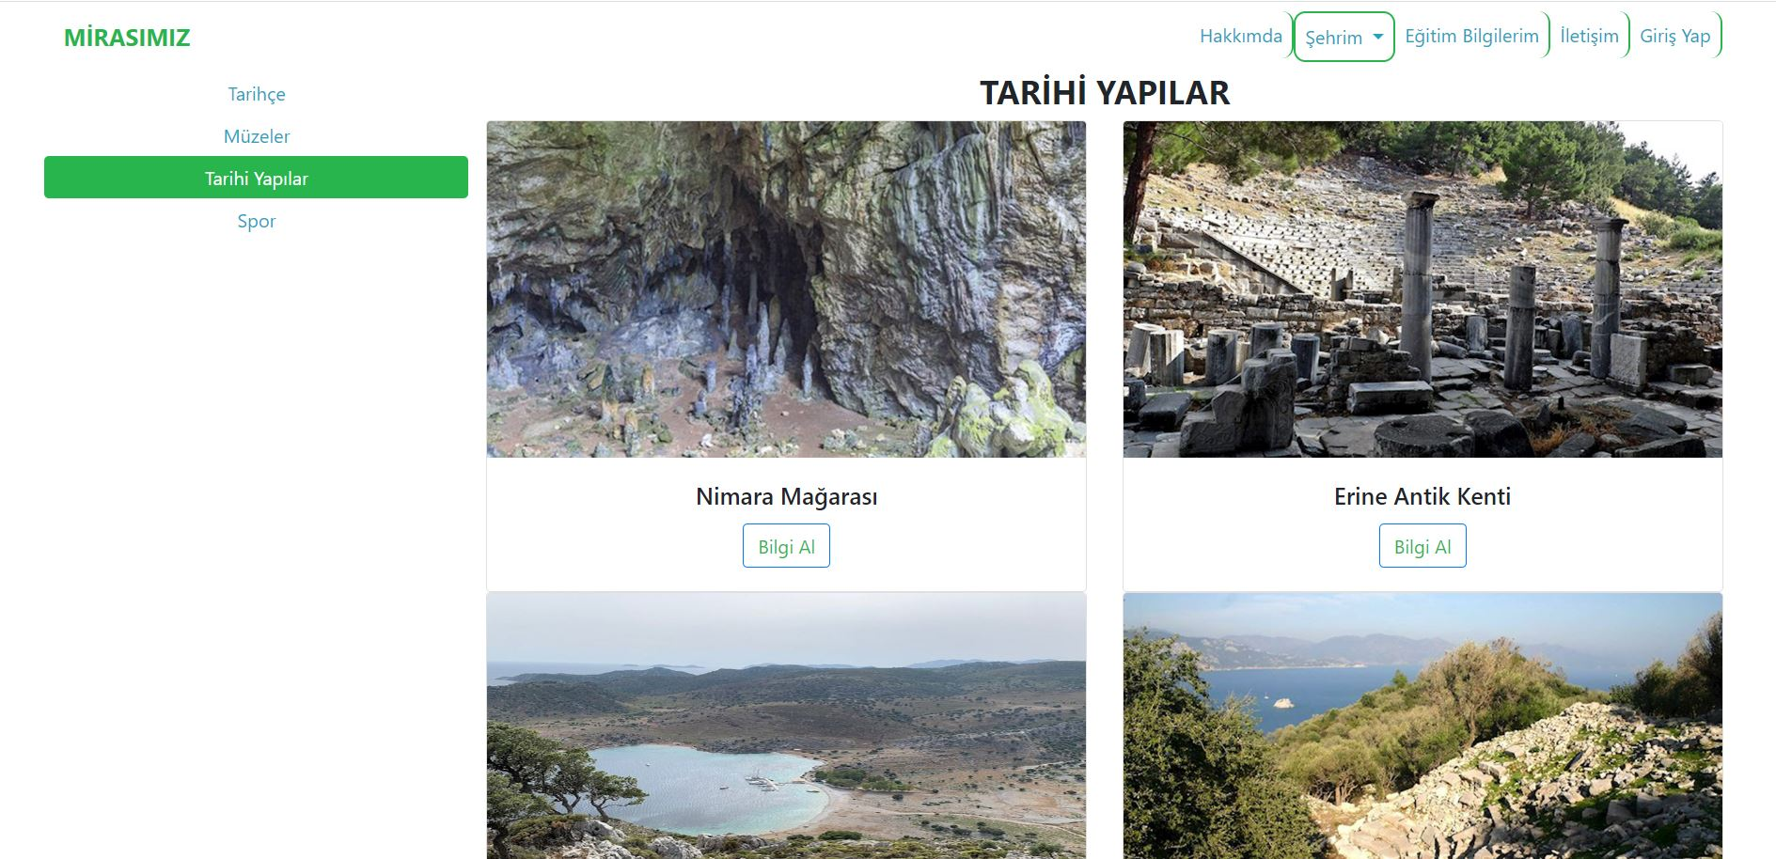

## Spor,Marmaris Belediyesi GSK’ nın gösterildği bölüm.

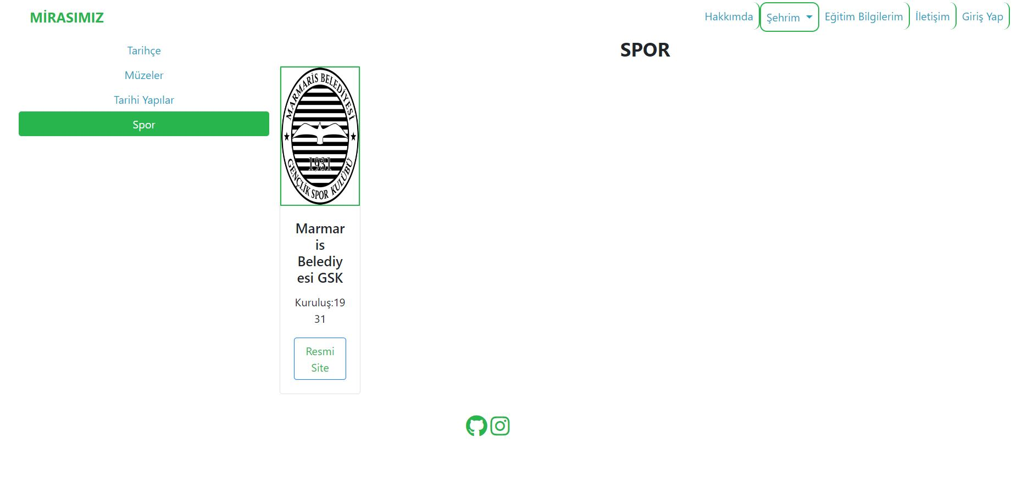

Eğitim Bilgilerim Sayfası

Eğitim bilgilerimi içeren sayfa.

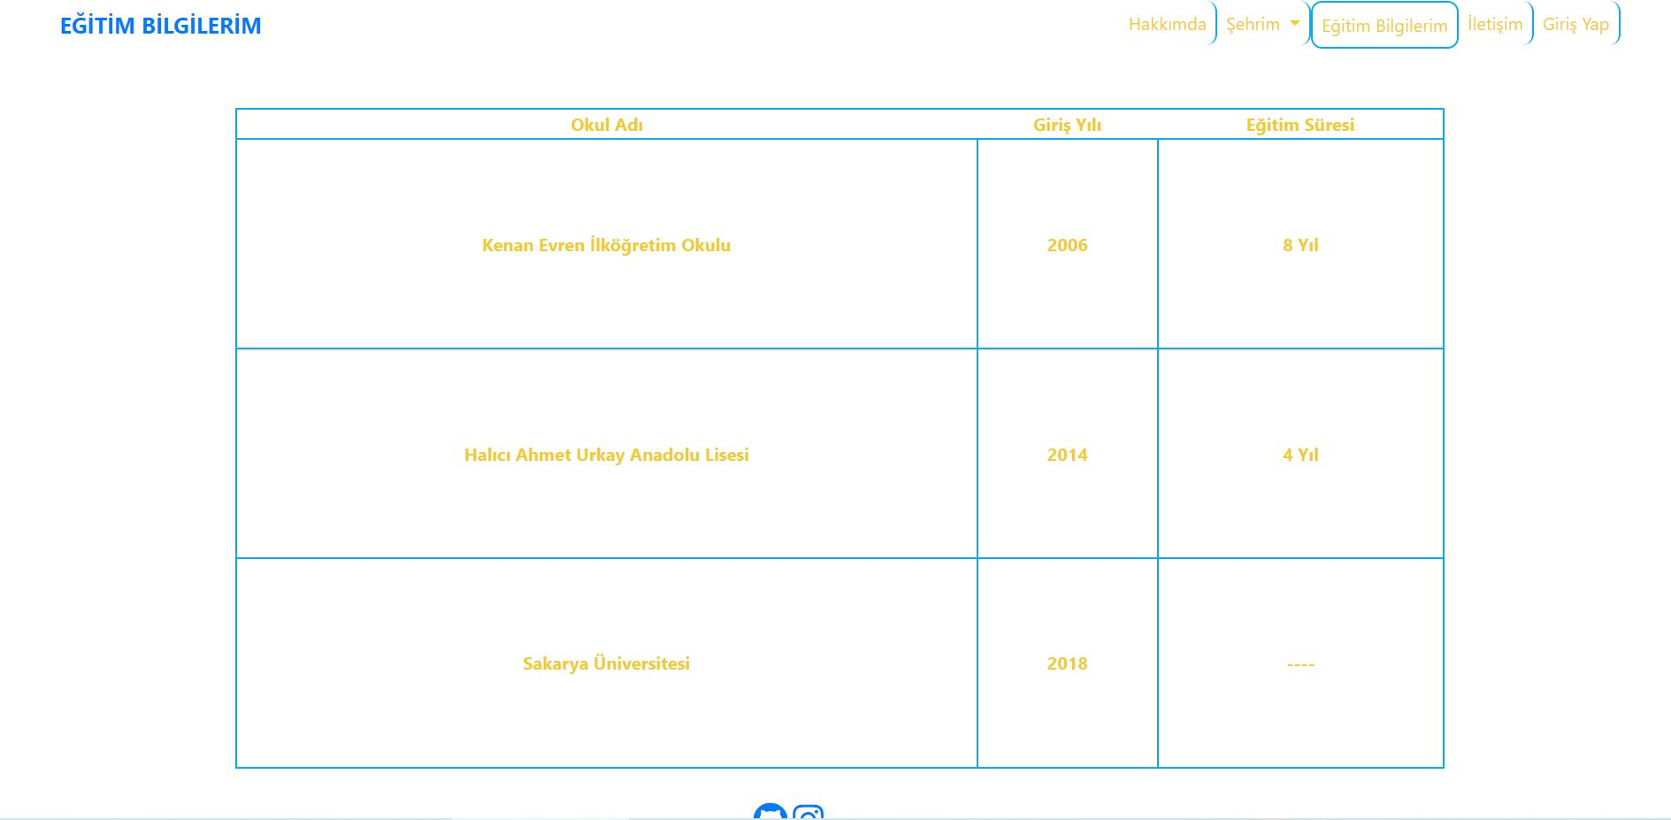

İletişim Sayfası

Ziyaretçilerin site ile ilgili görüş ve isteklerini bildirebilecekleri sayfa.

ekran görüntüsü, ekran içeren bir resim

Açıklama otomatik olarak oluşturuldu

Hatalı veya boş olarak gönderilmesi istendiğinde site ziyaretçileri uyararak onların doğru bilgiler girmesini sağlar.

ekran görüntüsü, ekran içeren bir resim

Açıklama otomatik olarak oluşturuldu

Doğru girilmesi halinde;

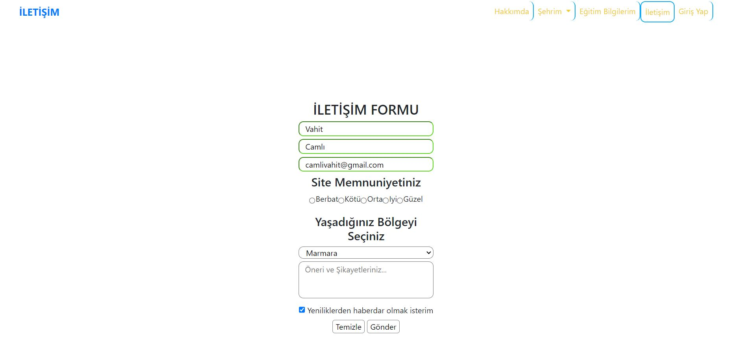

Yukarıdaki hale geldikten sonra post işlemi gerçekleştirilebilir.

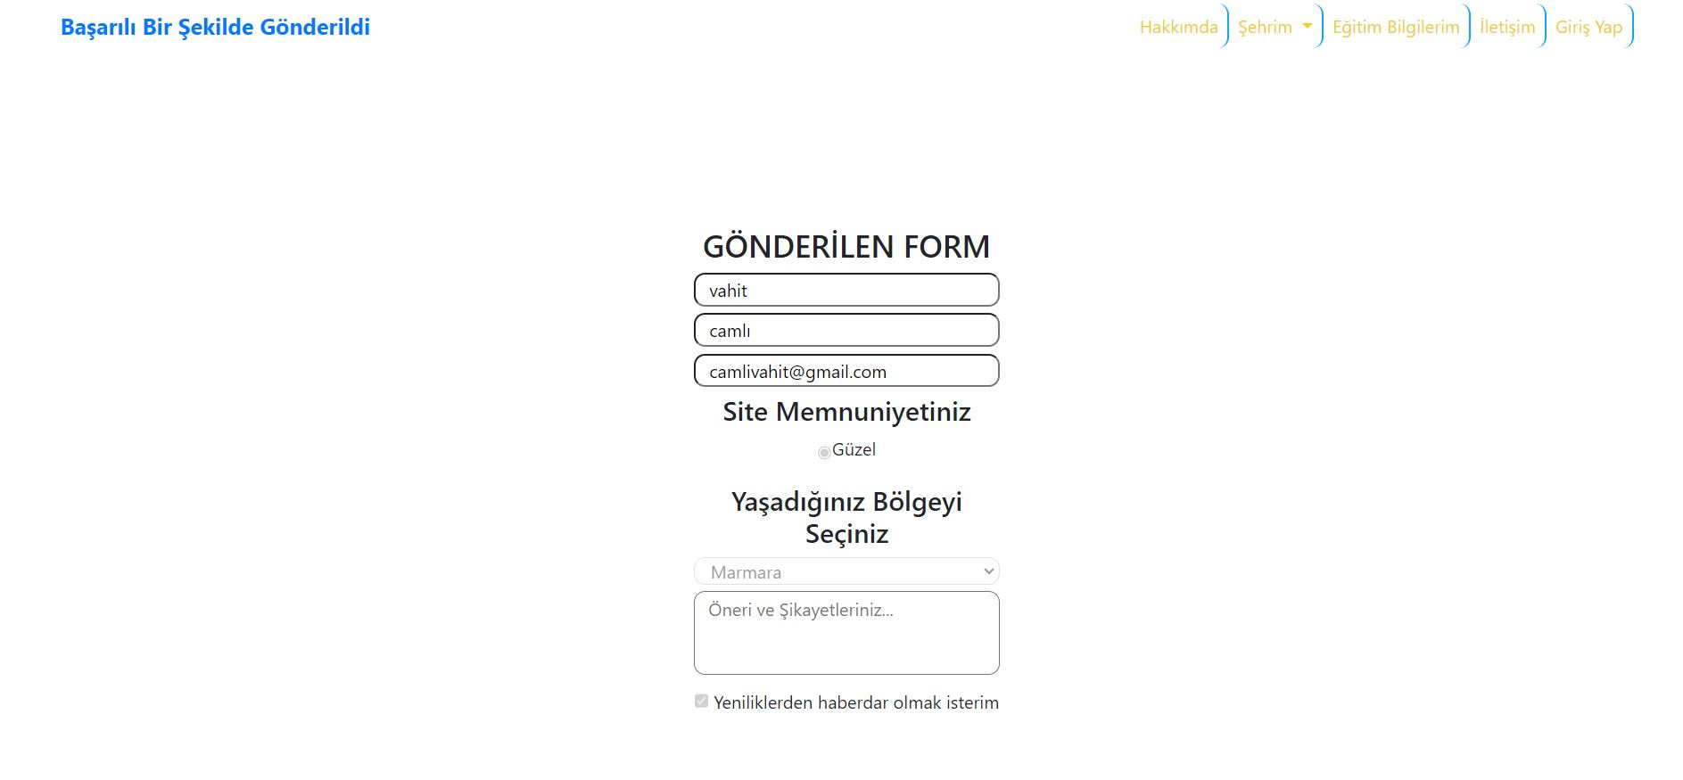

Post sonrası ziyaretçiyi karşılayan sayfa.

Giriş Yap

Siteye giriş yapmamı sağlayan sayfa.

E-posta: b181210075@sakarya.edu.tr

Şifre: 23486445332

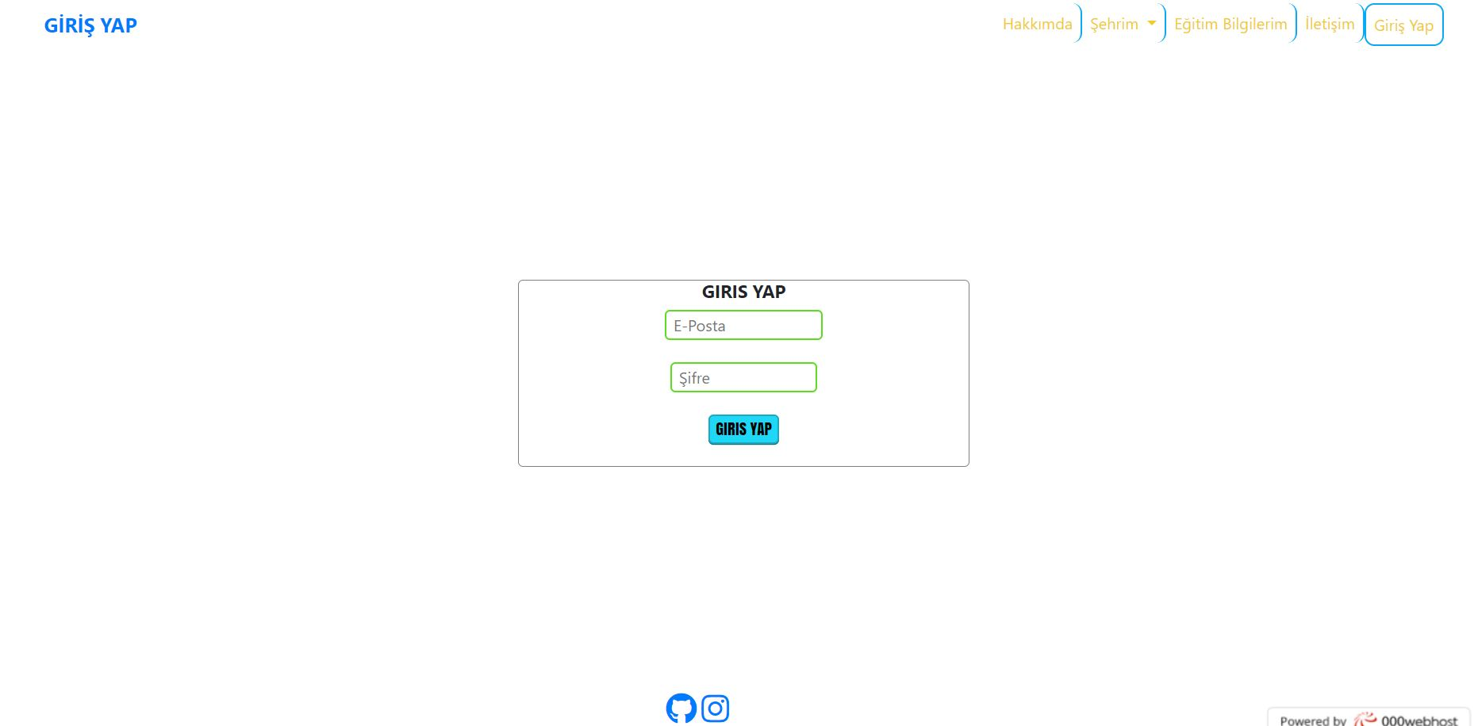

Hatalı giriş sonrası kullanıcı bilgilendirilir.

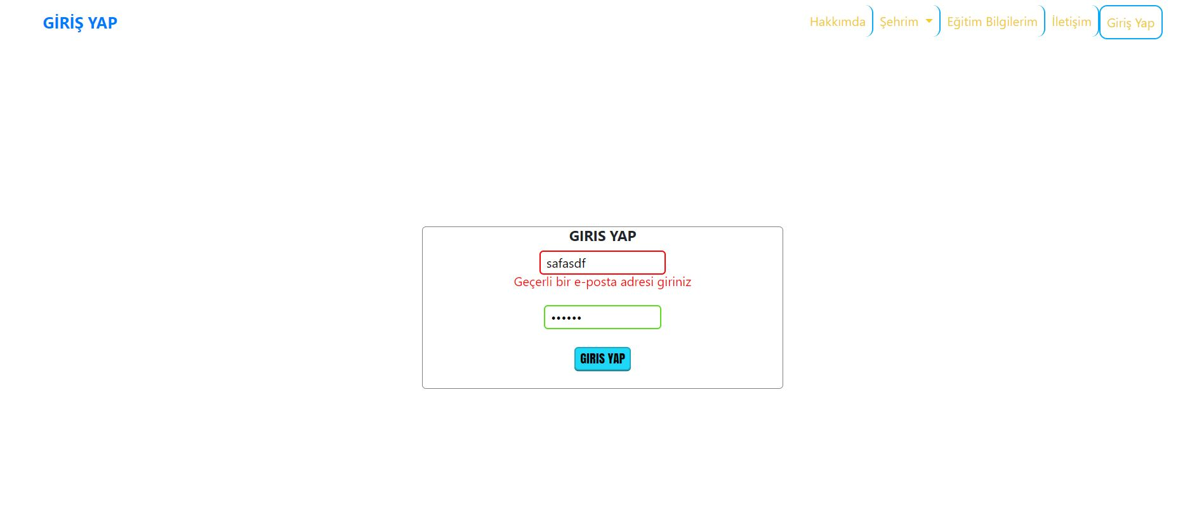

Geçerli bilgiler girilmesi sonrası sayfa aşağıdaki ve post etmeye hazır hale gelir.

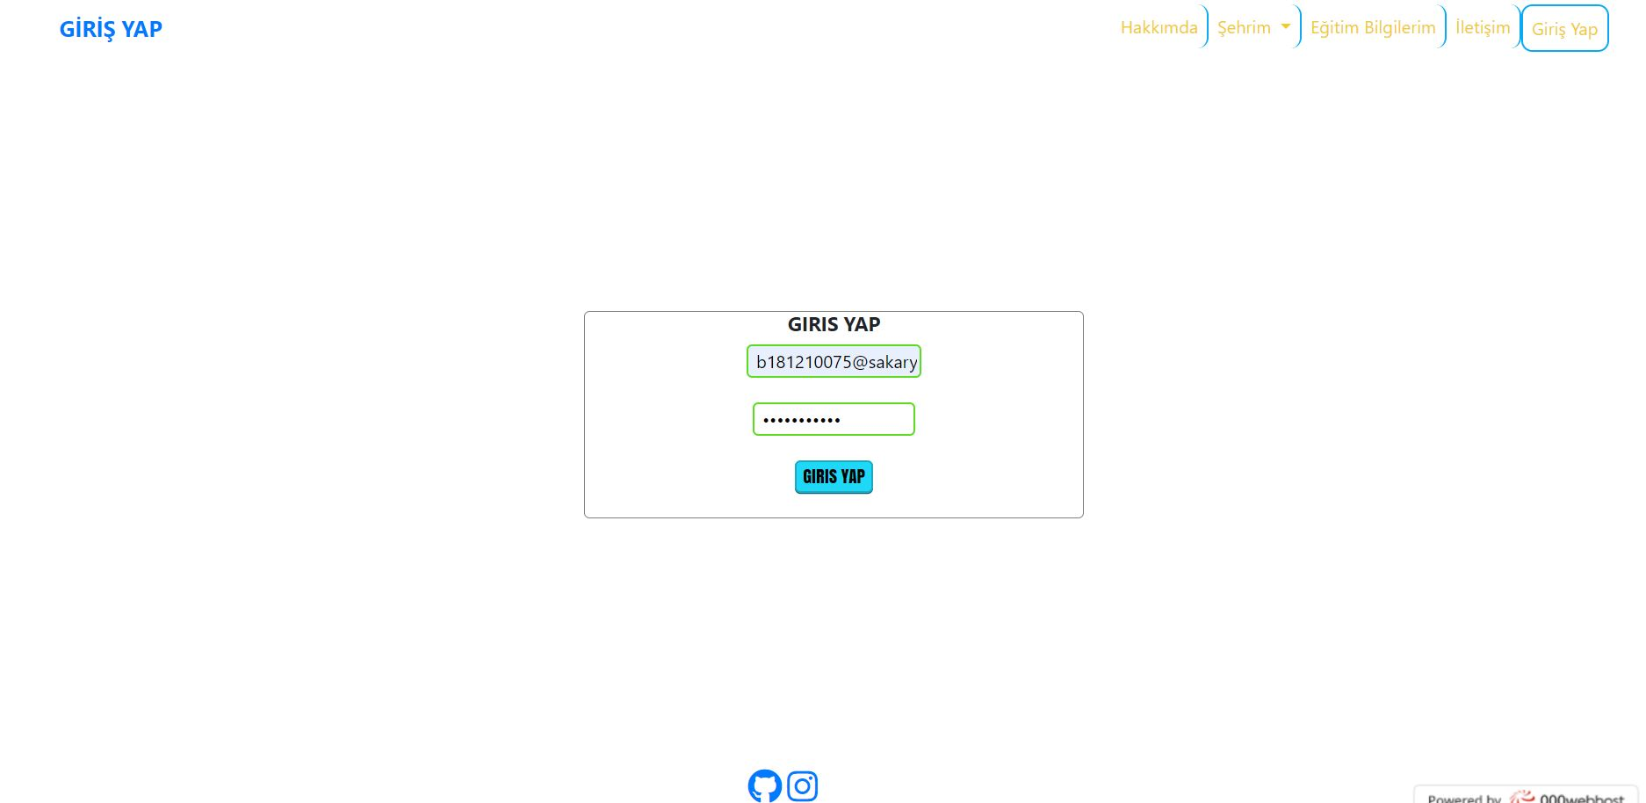

Post işlemi sonrasında “Hoşgeldiniz” yazan sayfa kullanıcıyı karşılar.

